UR-10 SpaceMeter
الساعات تقيس الزمان.. لكن ساعة UR-10 تقيس الزمان والمكان

نيويورك – أكتوبر 2025
ساعة UR-10 أكثر من مجرد علامة فارقة ومحطة مهمة في مسيرة "أورويرك"، إنها دمج والتحام بين الزمان والمكان، والإرث والحرية، والعلم والعاطفة. فهي تمكّن "أورويرك" من إعادة ابتكار نفسها، مع البقاء وفية لمبادئها الأساسية.
للوهلة الأولى، تتكشف مفارقة: ميناء مستدير، وعقارب في المنتصف، وعدادات متحدة المركز... سمات تبدو غريبة عن هوية "أورويرك"، لكنها في الحقيقة تكشف عن جانب جديد من فلسفة الشركة.

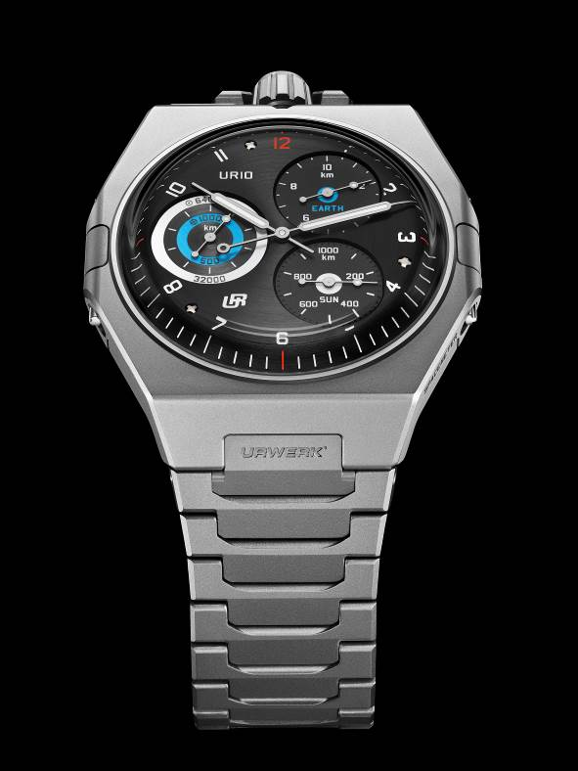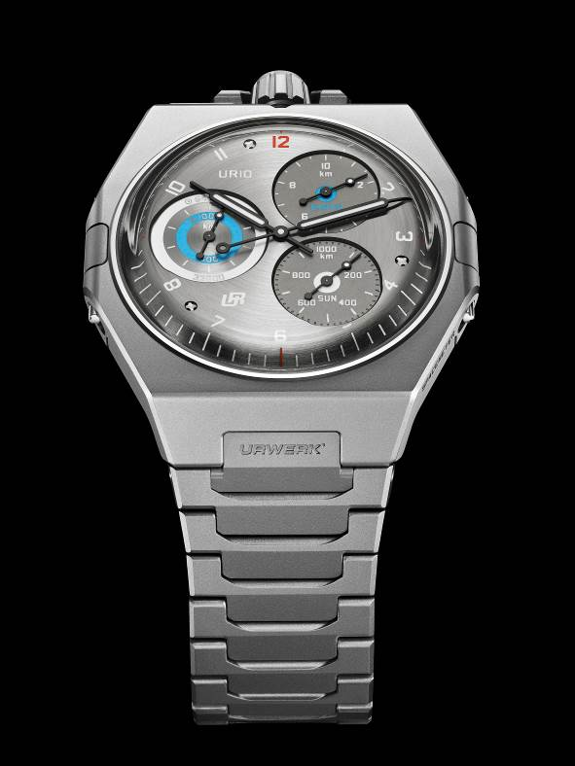

ساعة "أورويرك" ليس كمثلها ساعة من قبل
هذه ساعة "أورويرك" بميناء، وعلبة مستديرة، وزوجين من العقارب في المنتصف، في ما يُعدُّ – إن صح القول – "انتهاكاً" لقواعد تصميم "أورويرك". على الورق، أي نظرياً، تبدو ساعة UR-10 نقلة نوعية وخطوة ثورية بالنسبة إلى الشركة. لكن عند التدقيق، يتبين أنها بلا شك "عضو" في عائلة (مجموعة) "سبيشل بروجكتس" ("المشروعات الخاصة")؛ هذه المجموعة الاستثنائية والمبتكرة والخارجة عن المألوف، التي تبرع "أورويرك" في إبداعها.

على الرغم من أن ساعة UR-10 تضم ثلاثة مواني فرعية، إلا أنها ليست منظماً للوقت، كما أنها ليست ساعة كرونوغراف أو أي شكل من ساعات التقويم؛ فمؤشرات موانيها الفرعية لا تقيس مرور الزمن. تُلقب ساعة UR-10 بـSpaceMeter-"مقياس المكان" لسبب وجيه: هو أنها تقيس المسافات التي يقطعها كوكبنا عبر امتداد نسيج "الزمكان". إنها سابقة عالمية!

وموانيها الفرعية الثلاثة هي بمثابة أدوات فلكية:
- فعند موضع علامة الساعة 2، يقيس العداد الموسوم بكلمة EARTH كل عشرة كيلومترات تقطعها الأرض في دورانها اليومي، بزيادات قدرها 500 متر.

- عند موضع علامة الساعة 4، يتقدم العداد الذي يحمل كلمة SUN بخطوات مقدارها 20 كيلومتراً، مسجلاً كل 1,000 كيلومتر تقطعها الأرض في مدارها الشمسي.

- بينما عند موضع علامة الساعة 9، فإن العداد الموسوم بكلمة ORBIT يجمع كلا المسارين، بحيث يسجل كل 1,000 كيلومتر من الدوران، و64,000 من المدار الشمسي، على تدريجين متزامنين.

- أما على ظهر العلبة، فيتتبع عقرب يتحرك على محيط الغطاء الخلفي؛ الساعات على تدريجة 24 ساعة، ما يعكس دورة كاملة للأرض. وقد نُقش ظهر العلبة بمؤشرين لكل من دوران الأرض حول نفسها، ودورانها حول الشمس: حيث يُقرأ دوران الأرض حول نفسها في اتجاه عقارب الساعة، بينما يُقرأ دوران الأرض حول الشمس عكس اتجاه عقارب الساعة. ويعكس هذا التضاد اللافت دوران الأرض الفعلي حول الشمس؛ في اتجاه عكس اتجاه عقارب الساعة، في تذكير شاعري بالرقصة الكونية.

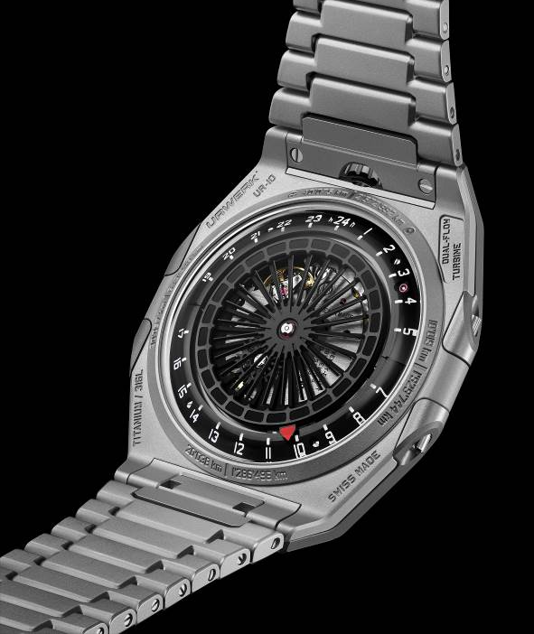

يعلق مارتن فراي، المدير الفني والمؤسس الشريك لـ"أورويرك"، على هذا قائلاً: "الزمان والمكان واقع واحد. تُصَوِّر ساعة UR-10 سمتين من سمات أحوالنا على الأرض التي نعيش عليها؛ أولاهما أن نكون مقيدين بالزمن البشري، وثانيتهما أن نكون مجرد ركاب على كوكب يسافر باستمرار عبر الكون".

شأن عائلي
كان لتاريخ عائلة بومغارتنر دور أساسي في ابتكار ساعة UR-10. ذلك أن جد فيليكس كان صانع ساعات، بينما كان والده، جيرار، يرمم الساعات القديمة، وهو دور أداه بتميز عظيم. فيليكس، أيضاً، بدوره سار على خطى والده وجده؛ باعتناقه صناعة الساعات. إلا أنه بينما كان والده وجده يتمسكان بالتقاليد ويتبعانها، آثر هو أن يتبع بكل حزم رؤية معاصرة، بل أحياناً مستقبلية، لصناعة الساعات.

في العام 1996، اكتشف جيرار بومغارتنر ساعة بندول فريدة تحمل توقيع غوستاڤ ساندوز، وهو أستاذ خبير - غير معروف - في صناعة أجهزة الكرونوميتر لقياس الزمن في القرن التاسع عشر، والذي تم تعيينه في منصب صانع الساعات والآلات الميكانيكية لملك فرنسا والبحرية الفرنسية، بداية من العام 1874. أثار التوقيع المرموق فضول جيرار، فاقتنى هذه الساعة رغم أن آلية عملها الداخلية بدت عصية على الفهم بالنسبة إليه. كانت أمامه ساعة بثلاثة مواني فرعية، بدت غير مرتبطة بأي عرض تقليدي للزمن، وبندول يخفق بسرعة مفرطة. بصبر، حل جيرار هذا اللغز، ليكتشف في النهاية جهازاً لتتبع مسار الكواكب - أعجوبة ميكانيكية صُمّمت لقياس دوران الأرض. بُني تصميم هذا الجهاز على مبدأ "المنظم"، ليكشف عن المسافة التي يقطعها كوكبنا عبر ثلاثة مقاييس زمنية متمايزة.

بمجرد ترميمها، عهد جيرار بهذه الساعة إلى ابنه فيليكس. يتذكر فيليكس بومغارتنر، صانع الساعات الخبير والمؤسس الشريك لـ"أورويرك": "أهداني والدي، القيّم على تقاليد صناعة الساعات، ساعة كلاسيكية بعقارب عادية… لكنها لا تشير إلى الزمن. وبالنسبة إليّ، صانع الساعات الذي يبتكر ساعات غير مألوفة بلا عقارب، إلى جانب مارتن فراي.. أصبحت هذه الهدية جسرًا حقيقيًا بين عالمين: تفاني والدي في صناعة الساعات الكلاسيكية، وسعي "أورويرك" نحو كسر المألوف. كانت هذه هي الشرارة التي أشعلت مشروعنا ساعة UR-10: أول كرونوميتر يقيس حركة الأرض بالكيلومترات".

إبداعات جوهرية
يضيف فيليكس بومغارتنر: "لقد بذلنا الكثير من الحب في هذه الساعة، والكثير من الطاقة أيضًا"، ويتابع: "لقد تعاونّا مع شركة "ڤوشيه مانيفاكتيور" لتطوير هذه الحركة الأساسية، لتتوافق مع متطلباتها التقنية والتصميمية الصارمة". ومن ناحية أخرى، جلبت وحدة تعقيدات "أورويرك" – المصممة بالكامل داخل الشركة - تحديات جديدة بالنسبة إلى إدارة الوزن والطاقة، وهو مجال لطالما كان في صميم فلسفة "أورويرك". يقول فيليكس بومغارتنر: "كما هي الحال دائمًا، دفعنا بالبحث والتطوير إلى أقصى حدود خبرتنا، مُحللين أدق التفاصيل للإبقاء على الأساسيات وما هو جوهري فقط... خمس عجلات، وخمسة محاور، والكثير من أحجار الياقوت لتقليل الاحتكاك، وتركيز دقيق على الطاقة؛ كل ذلك من أجل التعبير عن إيقاعين مختلفين ضمن حركة واحدة. لقد استخدمنا عجلات LIGA المهيكلة، بعضها يزن 0.015 غرام، ويصل بعضها إلى 0.009 غرام، أي ما يعادل وزن رمش العين، من أجل توفير أكبر قدر ممكن من الطاقة. وهذا يحافظ على شاعرية المفهوم المتأصلة فيه، إلى جانب مقاومته ومتانته ودقته".

تطور آخر في مجال صناعة الساعات يتعلق بساعة UR-10، هو إضافة توربين التدفق المزدوج - Double Flow Turbine - وهو تطور لنظام التعبئة الذاتية أحادي الاتجاه من "أورويرك". يتألف هذا التوربين المسجل ببراءة اختراع من مروحتين متراصتين تدوران في اتجاهين متعاكسين. عندما لا تدور آلية التعبئة الذاتية في اتجاه التعبئة، تفرض السرعة العالية لدوران الدوّار (نابض التعبئة) ضغطاً كبيراً على النظام. يُحدث التوربين المزدوج تدفقًا هوائيًا بين مجموعتي الشفرات، مما يبطئ حركتها ويحافظ على سلامة الآلية. كما أن هذه الشفرات ينتج عن حركتها عرض بصري آسر.

صُنعت على "الصخرة الثالثة" من الشمس – كوكب الأرض!
يبلغ ارتفاع العلبة المصنوعة من الفولاذ والتيتانيوم 7.13 مم فقط، مما يجعلها إحدى أنحف العلب التي صنعتها "أورويرك" على الإطلاق، وهي معقدة للغاية كما هو متوقع. العلبة العلوية المصنوعة من التيتانيوم، والغطاء الخلفي للعلبة المصنوع من الفولاذ؛ مُدمجان في بعضهما البعض، ومختومان معاً ببرغي طولي. يقول مارتن فراي: "العلبة أنيقة ومتناسقة، لكن لها بنية محددة جداً. فهي مُثبتة ببراغٍ من الجانبين، كما اعتاد جيرالد جنتا أن يفعل. هذا الهيكل نموذجي لبعض الساعات الشهيرة، التي تتكون من جزءين فقط، ولا تحتوي على حزام أو نطاق علبة: إنها بسيطة التصميم، ولكنها في الواقع معقدة للغاية".

بهذه المناسبة، قامت "أورويرك" بتصنيع عقارب وميناء ساعة UR-10 داخل حدود ورشتها، وقامت بتشطيبها بصورة مثالية؛ بحيث لا تشوب أياً منها شائبة.

زخمٌ أصيل
ختامًا لهذا العرض، تُعدّ ساعة UR-10 دعوةً لإعادة النظر في ما تُمثّله "أورويرك". فإلى جانب ساعات المؤشرات المدارية، ترتكز الطبيعة الفعلية للعلامة على ثلاث ركائز:
الركيزة الأولى هي صلة إنسانية أساسية. حيث يُمثّل الإرث والتوارث داخل عائلة بومغارتنر أحد وجهي هذه العملة. أما الوجه الآخر فهو الرابطة العضوية الراسخة بين مؤسسي العلامة الاثنين.
الركيزة الثانية هي لغة تصميم معاصرة دائمة التغير. من التطور إلى التحديث، ومن إعادة التفسير إلى القفزة النوعية؛ تكون الأشكال والتفاصيل في حالة تغير مستمر.
أما الركيزة الثالثة فهي التناغم التكافلي بين هذا التصميم وقوة ابتكار ساعاتية؛ متطورة هي أيضاً باستمرار. وسواءً تعلق الأمر بالعرض، أو المواد، أو التشطيب، أو حسابات عزم الدوران، أو السعي وراء خفة الوزن؛ فإن "أورويرك" هي أولاً وقبل كل شيء؛ علامة رائدة في صناعة الساعات.

ولمارتن فراي هنا الكلمة الأخيرة حيث يقول: "إن ساعة UR-10 هي تأمل فلسفي في مكاننا في هذا الكون؛ وهي روح ظاهرة في كل إبداع من إبداعات أورويرك".

UR-10 SpaceMeter
إصدار محدود
(25 قطعة من نسخة التيتانيوم // 25 قطعة من النسخة السوداء)

الحركة

الكاليبر UR-10.01من تطوير "أورويرك"، ذاتي التعبئة بواسطة برميلين
الدوّار (نابض التعبئة) نظام توربين التدفق المزدوج Dual Flow Turbines المسجل ببراءة اختراع، يتألف من مروحتين متراصتين تدوران في اتجاهين متعاكسين
أحجار الياقوت 44
ضابط الانفلات ميزان تسوية سويسري
التردد 4 هرتز، 28800 ذبذبة في الساعة
احتياطي الطاقة 43 ساعة
المواد الفولاذ، النحاس الأصفر، سبيكة ARCAP، "كيوب" CuBe، "دورنيكو" Durnico، نيكل (LIGA)
التشطيبات نقوش، التجزيع الأفقي، السفع بالرمل، رؤوس البراغي مصقولة

المؤشرات ساعات ودقائق تناظرية في المركز
عداد مسافة الأرض عند خط الاستواء / 10 كم، عند الساعة الثانية
عداد دوران الأرض حول الشمس / 1000 كم، عند الساعة الرابعة
عداد مسافة مزدوج متحد المركز، عند الساعة التاسعة
عرض الساعات على تدريجة 24 ساعة، على جهة ظهر العلبة
الدوران والحركة المدارية على مقياس 24 ساعة، على جهة ظهر العلبة

العلبة
الأبعاد العرض: 45.40 مم، الطول: 44 مم، السُمك (من دون حساب البلورات): 7.13 مم
المواد العلبة العلوية من التيتانيوم المسفوع بالرمل، ظهر العلبة من الفولاذ المسفوع بالرمل
البلورة زجاج سافيري على شكل صندوق، معالج بطلاء مضاد للانعكاس
مقاومة الماء تم اختبار الضغط على الساعة عند 3 وحدات ضغط جوي / 30 متراً

الميناء
التشطيبات طلاء باللون الأسود أو الرمادي بتقنية "بي ڤي دي"، منحني، تجزيع دائري
سفع بالرمل خفيف على الميناءين الفرعيين، الموجودين عند موضعي الساعتين الثانية والرابعة
تجزيع دائري على الميناء الفرعي الموجود عند موضع الساعة التاسعة
العقارب طلاء باللون الأسود أو الرمادي بتقنية "بي ڤي دي"
مؤشرات الزمن: على شكل محقنة، مملوءة بمادة "سوبر-لومينوڨا" SuperLumiNova
مؤشرات المسافة: بتصميم "بريغيه"

السوار من التيتانيوم المسفوع بالرمل، وصلة واحدة، إبزيم قابل للطي من التيتانيوم

السعر 70,000.00 فرنك سويسري (السعر بالفرنك السويسري / غير شامل الضريبة)

نبذة عن "أورويرك"

يوضح فيليكس بومغارتنر، صانع الساعات القدير والمؤسس الشريك لـ"أورويرك"، ماهية العلامة بقوله: "منذ البداية، رفضنا أن نحصر أنفسنا في المسار المألوف للتعقيدات الكبرى التقليدية"، مضيفاً: "لطالما كان هدفنا دائماً دفع حدود صناعة الساعات إلى آفاق إبداعية أبعد، وابتكار قطع زمنية تجسد الحرفية الفنية الأصيلة والمتفردة".
ويردد مارتن فراي، كبير مصممي "أورويرك" وزميل فيليكس المؤسس الشريك للعلامة، هذه الروح بقوله: "خلفيتي الفنية متجذرة في إبداع لا حدود له. متحرراً من قيود صناعة الساعات الكلاسيكية، أستمد من تراثي الثقافي لصياغة تصميم جديد."

تأسست "أورويرك" في العام 1997، وتُعرف اليوم وتشتهر كشركة رائدة وسط صانعي الساعات المستقلين. وبإنتاج سنوي يقتصر على حوالي 150 ساعة، تمارس العلامة السويسرية نشاطها كمختبر حقيقي لصناعة الساعات — حيث تلتقي التقنية المتطورة بالتصميم الثوري الخارج عن المألوف. تتمحور إبداعاتها حول ثلاثة خطوط مميزة: مجموعة "آور ساتلايت"، أيقونة "أورويرك"، حيث تُعيد الساعات الطوّافة تعريف تصورنا للوقت؛ ومجموعة "كرونوميتري"، وهي ميدان اختبار للدقة والميكانيكا الرائدة؛ و"سبيشل بروجكتس"، وهي منصة للتجريب الجريء والأفكار الثورية.

ساعات "أورويرك" حديثة، ومعقدة، ولا تشبه أي شيء آخر، ومع ذلك تظل وفية لأعلى معايير صناعة الساعات الراقية: البحث المستقل، والمواد المتقدمة، والتشطيب اليدوي المتقن الدقيق.

يشيد اسم العلامة URWERK – "أورويرك" - بالفن القديم والطليعي على حد سواء. ويشير إلى مدينة "أور" في بلاد ما بين النهرين، حيث كان سكانها السومريون أول من قاس الزمن، استناداً إلى أطوال ظلال مبانيها ومعابدها. كما أن الاسم مشتق من الكلمتين الألمانيتين: Ur - "أور" - (بدائي/أصلي)، وWerk - "ويرك" - (عمل/آلية). والكلمتان معاً تعبران عن فكرة "الآلية الأصلية" - الرمز الأمثل لدار مُكرّسة لإعادة تصور مفهوم الوقت نفسه.

